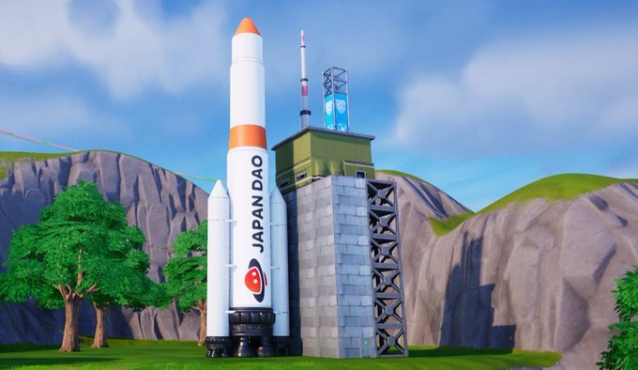

**JAPAN DAO 标志火箭和空间站即将登陆《堡垒之夜》！**

**大家好！**

# 带有 JAPAN DAO 标志的火箭和空间站即将在《堡垒之夜》登场！

JAPAN DAO 的标志即将出现在《堡垒之夜》中的火箭和空间站上！

# Koo 的精彩作品

此次项目的创作者是 JAPAN DAO 成员、才华横溢的 **Koo** ([**@dj_kooooo**](https://twitter.com/dj_kooooo))。他卓越的技能和创造力共同打造了这一杰作，必将吸引众多玩家。

## 关于 Koo



* 一位涉足 2D 和 3D 动画制作及虚拟主播制作的多才创作者。
* 精通 Unreal Engine，并积极参与元宇宙项目。
* 曾创作诸如虚拟江之岛及《藤泽产业节 2024》中的《堡垒之夜》项目等开创性作品。
* 被任命为 JAPAN DAO 地区振兴数字开发部的新负责人，未来成就备受期待。

# 总结

带有 JAPAN DAO 标志的火箭和空间站即将在《堡垒之夜》中推出。该项目由擅长 2D 和 3D 动画制作的 JAPAN DAO 成员 Koo 创作。基于其在 Unreal Engine 元宇宙项目中的经验，他为《堡垒之夜》玩家提供了全新的体验。作为 JAPAN DAO 地区振兴数字开发部的新负责人，Koo 未来的成就备受期待。

# 保持更新

* JAPAN DAO 全球官方 X 账号：https://x.com/japandaoen
* JAPAN DAO 日语官方 X 账号：https://twitter.com/japandaojp
* JAPAN DAO 官方 Discord：https://discord.com/invite/japandao